装配式结构转换层定位钢筋施工技术
潘明杨 袁金华 张子祺
（中建三局第三建设工程有限责任公司，上海，200331）
摘要：中骏天悦项目洋房部位住宅楼为装配式混凝土剪力墙结构，外墙采用预制墙板、楼板采用叠合楼板、阳台、楼梯、空调板等均为预制构件。转换层钢筋定位技术是装配式结构生产、施工的关键所在。本文详细介绍了转换层钢筋连接技术、关键施工要点及纠正措施，施工结果表明有效降低了工程造价、节省工期。
关键词：高层住宅，装配式，深化设计，预制构件，定位钢筋，施工技术
1工程概况
上海市普陀区真如镇街道W060802-B3-01a东北地块住办项目位于上海市普陀区真如镇街道兰溪路以东，规划固川路以南，规划南石路以西、固川路以北，工程用途为住宅加商业办公综合体项目。工程总建筑面积109252.95㎡，其中地上总建筑面积81284.48㎡，地下总建筑面积27968.47㎡。本地块有2栋高层住宅、4栋洋房住宅、2栋办公塔楼以及1栋高层商业用房，其中洋房部位结构从四层开始进行PC结构施工，3#楼自二层开始进行PC结构施工。PC构件主要包括叠合楼板、装配式楼梯、装配式阳台、装配式剪力墙、落地窗等构件，外墙节能设计采用外围铺贴外保温形式，预制率为30%。根据上海市住房和城乡建设管理委员会发布的《建筑单体装配率计算细则》，本工程的建筑单体装配率=建筑单体预制率（约30%）+部品装配率（约25%），达到50%以上。
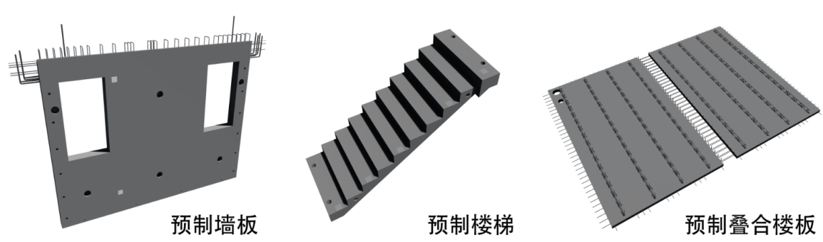
图1.1预制构件类型
本工程PC墙板连接方式采用半灌浆套筒，墙板通过定位钢筋插入预埋套筒内进行定位安装，由于本工程洋房及高层住宅PC结构中较多使用预制剪力墙板，相较于预制填充墙板，其单体定位钢筋数量多达8~10根，在进行墙板安装时，很难避免定位筋偏位问题。
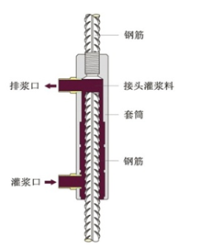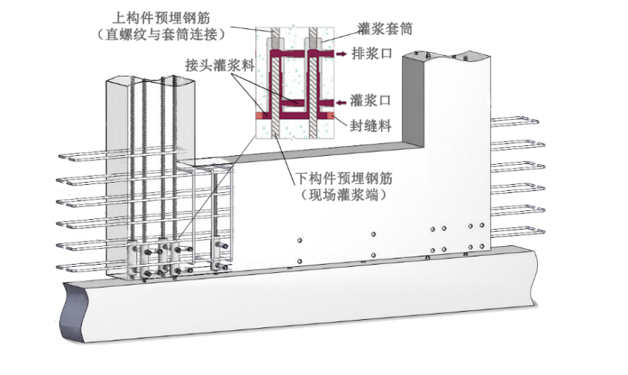
图1.2半灌浆套筒连接原理
2钢筋定位施工流程及要点
2.1施工流程
本工程洋房部位四层以下为现浇混凝土结构，四层及以上为装配式混凝土结构，三层墙体为转换层施工的关键部位。三层现浇墙体定位钢筋是否准确，直接影响上层预制墙板的安装及施工安全。定位钢筋预埋须严格按照设计要求的预埋筋位置以及锚固长度进行加工，且插入套筒内的钢筋位置应准确，确保预制结构能顺利插入连接套筒内。

图2.1钢筋定位施工流程图
首先进行精确的测量放线，将放线误差控制在±2mm，按照墨线的位置将模板支护在指定位置，同时支护牢固；模板上按照测量放线的位置安放预埋钢筋的横向套板，用钉子将横向套板钉牢固，同时根据回弹线将墨线反弹在横向套板，然后用钻机在横向套板竖向打孔 ,将预埋钢筋植入横向套板之内、通过预埋钢筋的植入检测横向套板的放置精度，为了更好的提高预埋精度，在横套板的基础增加纵向套板。
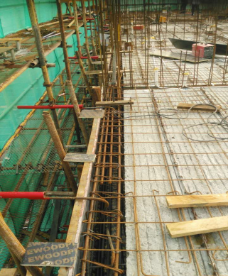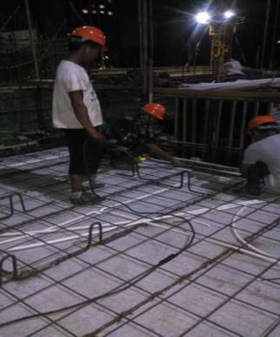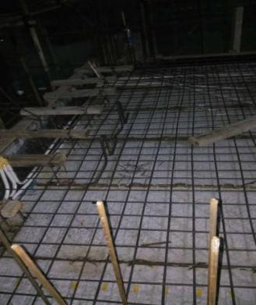
图2.2模板安装 图2.3预埋钢筋定位放线 图2.4定位横向木枋
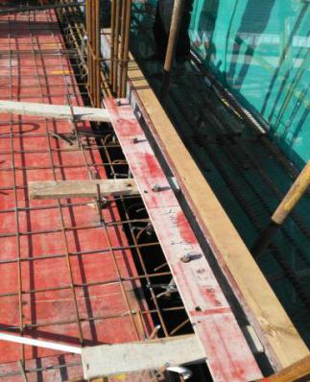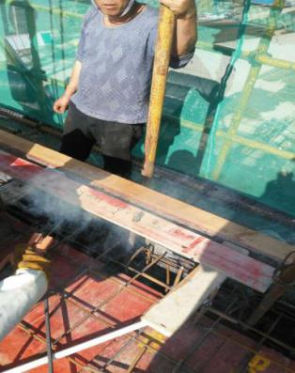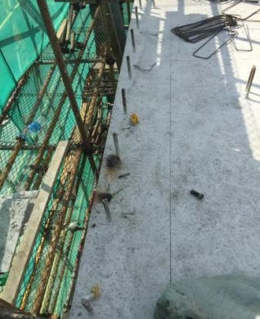
图2.5钻孔并定位竖向钢筋 图2.6竖向钢筋与横向钢筋焊接 图2.7混凝土浇筑成型
2.2施工要点
（1）施工装配式结构前应制定施工组织设计和方案。施工组织设计的内容应符合现行国家标准GB/T50502《建筑工程施工组织设计规范》的规定,并且满足《装配式混凝土结构技术规程》（JGJ1-2014）及上海市地方标准《装配整体式混凝土结构施工及质量验收规范》（DGJ08-2017）的要求。施工方案的内容包括构件安装、节点施工方案、构件安装时的安全及质量保证措施等。
（2）PC深化图纸应根据不同墙板厚度规格具体考量定位钢筋的设置，施工技术人员根据深化图纸中预埋钢筋位置确定套板摆放位置及间距，需要对图纸理解深入到位，不得出现图纸漏看、错看等问题。
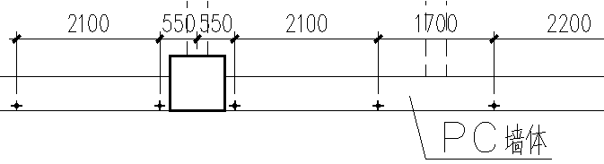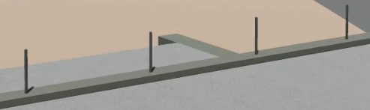
图2.8 预埋钢筋位置
（3）在对定位钢筋上方横向套板进行竖向打孔时，应注意提前用油漆标记点位，将预埋钢筋植入横向套板之内，尽量保证套板位置固定。
（4）根据预埋钢筋深化图纸中的位置以及图中钢筋大小将钢筋插入定位套板孔中，应注意套筒内未清理干净等情况，需及时处理，保证对孔准确有效。
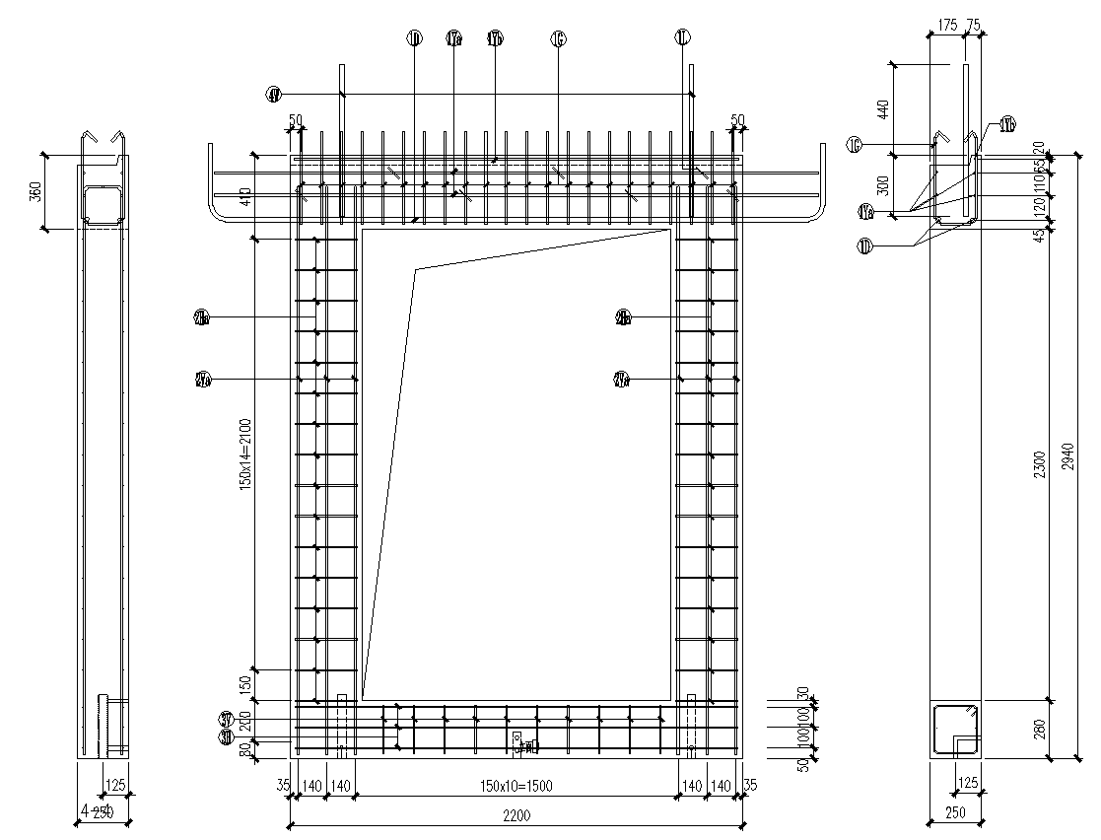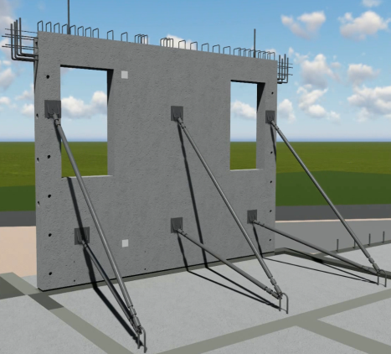
图2.9 PC墙体定位钢筋节点详图
（5）根据深化图纸确定预留钢筋长度，同时预留钢筋与梁体水平钢筋焊接。
（6）现浇墙、叠合梁及叠合板的混凝土一起浇筑。混凝土浇筑过程中，在混凝土初凝前对预埋钢筋垂直度及尺寸的控制安排专人现场监督检查。
3 预防钢筋偏位纠正措施
3.1预埋钢筋改为焊接L型钢筋
3.1.1原因分析
在原设计图纸中，由于设计未充分考虑PC墙上下口截面变化，上口叠合梁宽度250mm,下口反坎部分200mm，但预留套筒与预埋钢筋位置均在墙截面中部，导致出现PC墙顶预埋钢筋与上层墙体预留灌浆套筒偏差达25mm。
图3.1 PC墙体定位钢筋节点详图
3.1.2处理措施：
（1）根据设计变更修改单，对于该类PC墙，取消预埋钢筋（HRB400/Φ20螺纹钢），改为焊接埋置L型钢筋，L型钢筋尺寸为400mm+100mm，90°弯折；
图3.2 定位钢筋处理措施
（2）按图纸变更修改单在梁板模板上标记出原预埋钢筋位置，原限位筋定位为叠合梁上125mm+125mm，修正后位置为100mm+150mm；
（3）在PC墙顶绑扎叠合梁钢筋时预埋L型钢筋并与梁板钢筋焊接固定；
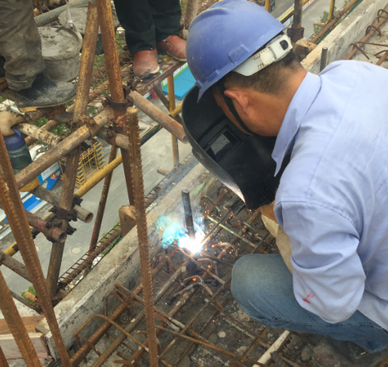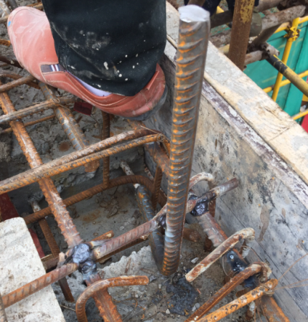
图3.3 L型钢筋定位 图3.4焊接至梁钢筋
（4）待楼板混凝土浇筑后，L型钢筋即起到定位筋作用，用于定位上层PC墙板安装。
3.2采用植筋方式替换预埋钢筋
3.2.1原因分析
由于预埋钢筋时定位筋埋置不准确，或在混凝土浇捣过程中预埋钢筋产生扰动，均导致定位筋偏位，无法对正吊装上层PC墙。
3.2.2处理措施：
（1）割除原PC墙顶定位钢筋露出段；
（2）在PC墙顶标记修正后位置进行开孔，植入HRB400Ф20螺纹钢，采用A级植筋胶，植筋深度10d。
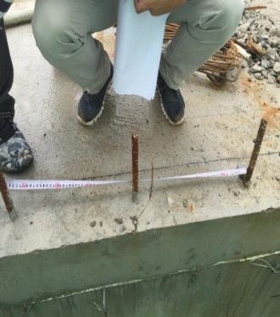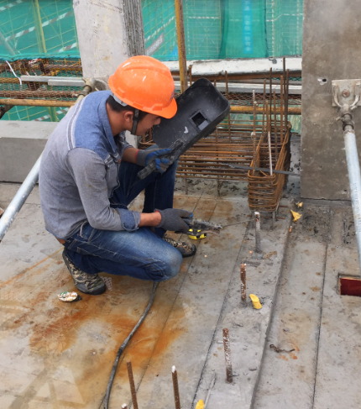
图3.5定位筋偏位 图3.6 二次植筋
4结语
装配式结构转换层定位钢筋施工技术在真如镇街道W060802-B3-01a东北块（真如副中心B3地块东北侧）项目的PC墙板吊装过程起到了较好的定位及垂直度校正作用，构件安装精度高，现场工程观感质量好，提高了装配式结构施工整体质量；同时该项技术成功的应用，确保了构件按时按量吊装，给项目带来了缩短工期、节省工程造价的良好效益。
装配式结构转换层定位钢筋施工技术经济合理、施工工艺先进，符合建筑工业化和住宅工业化的发展方向，对推动我国建筑产业化转型升级及绿色施工起着重要的示范作用。
参考文献
[1]装配式结构现浇层转装配层套筒灌浆连接施工技术[J].四川建材，2015.6：187-192.
[2]颜歆.推进我国住宅产业化发展的策略研究[D].重庆:重庆大学,2010.
[3]张锡治，李义龙，安海玉.预制装配式混凝土剪力墙结构的研究与展望[J].建筑科学，2014（1）：26-32.
[4]胡延红，张海松，刘涛等.装配式混凝土剪力墙结构施工与实践[J].住宅产业，2015（9）：25-28.
[5]建筑施工手册（第5版）[M].北京：中国建筑工业出版社，2012.

